
UDF - CENTRO UNIVERSITÁRIO DO DISTRITO FEDERAL
ENGENHARIA DE SOFTWARE
DISCIPLINA – ANÁLISE E PROJETO DE SISTEMAS
VagaSmart
SISTEMA DE GERENCIAMENTO DE VAGAS DE ESTACIONAMENTO
DOCUMENTAÇÃO DE NEGÓCIOS, REQUISITOS E MODELAGEM UML

Alunos:
Rafael Serafin Sousa - 43670563
Bernardo Carvalho Trinidade - RGM

Professor:
Kadidja Valéria Reginaldo de Oliveira
Brasília – 2025.2
Sumário
1. INTRODUÇÃO 1
2. JUSTIFICATIVA 1
3. OBJETIVOS 1
3.1. Objetivo Geral 1
3.2. Objetivos Específicos 1
4. DESCRIÇÃO DO SISTEMA PROPOSTO 1
5. REQUISITOS 2
5.1. Requisitos Funcionais 2
5.2. Requisitos Não Funcionais 2
5.3. Regras de Negócio 2
6. DIAGRAMAS UML 3
6.1. Diagrama de Casos de Uso 3
6.1.1. Resumo 3
6.1.2. Desenho/imagem do diagrama 3
6.1.3. Descrição dos Casos de Uso 3
6.2. Diagrama de Classe 4
6.2.1. Resumo 4
6.2.2. Desenho/Imagem do Diagrama 4
6.3. Diagrama de Atividades 5
6.3.1. Resumo 5
6.3.2. Desenho/Imagem do Diagrama 5
6.4. Diagrama de Sequência 5
6.4.1. Resumo 5
6.4.2. Desenho/Imagem do Diagrama 5
6.5. Diagrama de Objetos 6
6.5.1. Resumo 6
6.5.2. Desenho/Imagem do Diagrama 6
7. CONCLUSÃO 6
8. REFERÊNCIAS 6

1. INTRODUÇÃO
O presente trabalho descreve o projeto de um sistema de gerenciamento de vagas de estacionamento voltado para shoppings centers. O objetivo é realizar o registro e o gerenciamento integrado de carros, vagas, usuários e segurança. A documentação detalha os requisitos levantados e a aplicação da técnica de priorização MoSCoW para definir o escopo inicial. A estruturação destas necessidades garante que a solução desenvolvida seja eficiente no controle de fluxo de veículos e pessoas no ambiente, reduzindo filas através da automação.
2. JUSTIFICATIVA
O sistema visa resolver a dificuldade que os clientes enfrentam para encontrar vagas disponíveis e a falta de controle eficiente sobre a lotação do estacionamento por parte dos gestores. Atualmente, o processo é manual: os clientes perdem tempo circulando visualmente à procura de vagas, e não há incentivos que recompensem a fidelidade. A implementação desta solução melhorará a experiência do cliente (guiando-o por sinais visuais e digitais), otimizará a operação da administração e reduzirá drasticamente o tempo de espera na cancela.
3. OBJETIVOS
3.1. Objetivo Geral
Desenvolver um sistema de estacionamento que exiba em tempo real a lotação e a disponibilidade de vagas livres (através de painéis físicos e aplicativo), além de oferecer descontos baseados na fidelidade do cliente. Isso contribuirá para a melhoria da experiência dos usuários, a otimização da ocupação das vagas e o incentivo ao uso recorrente do estacionamento, tudo sem gerar filas adicionais ou atrito na entrada.
3.2. Objetivos Específicos
* Identificar em tempo real a quantidade e localização das vagas livres.
* Controlar entradas, saídas e tempos de permanência de forma automatizada via leitura de placas (LPR).
* Implementar um programa de acúmulo de pontos e descontos para clientes frequentes, vinculado ao CPF.
* Priorizar as entregas de requisitos através da técnica MoSCoW.
4. DESCRIÇÃO DO SISTEMA PROPOSTO
A solução é um sistema de gerenciamento que monitora a ocupação de vagas em tempo real, registra acessos de forma passiva (via câmeras) e administra benefícios aos usuários. O público-alvo principal é o cliente/motorista, mas o sistema também atende aos administradores do shopping, operadores e equipe de segurança.
A priorização das funcionalidades utiliza a técnica MoSCoW, onde as prioridades [M], [S] e [C] significam, respetivamente, indispensável, importante e desejável. A primeira versão terá foco apenas nos requisitos críticos que resolvem o problema central de vagas e lotação, garantindo que qualquer carro consiga entrar rapidamente e que o motorista saiba exatamente para qual setor se dirigir.
5. REQUISITOS
5.1. Requisitos Funcionais
* RF01 — Identificação por placa [M]: O sistema deve identificar os veículos unicamente por sua placa (leitura automática LPR ou inserção manual), sem exigir cor ou modelo.
* RF02 — Registro de entrada e saída [M]: O sistema deve registrar a entrada e saída de veículos com data e hora vinculadas à placa lida.
* RF03 — Exibir vagas livres e lotação [M]: O sistema deve exibir em tempo real a quantidade de vagas livres e a lotação do estacionamento (em painéis e app).
* RF04 — Localizar vagas livres [M]: O sistema deve identificar e localizar as vagas livres dentro do estacionamento (indicando setor/andar).
* RF05 — Cálculo do tempo de permanência [M]: O sistema deve calcular automaticamente o tempo de permanência do veículo.
* RF06 — Cálculo da tarifa [S]: O sistema deve calcular o valor da tarifa com base no tempo estacionado.
* RF07 — Programa de fidelidade [S]: O sistema deve gerenciar um programa de fidelidade vinculado ao CPF do usuário, acumulando pontos e concedendo descontos.
* RF08 — Relatórios [C]: O sistema deve gerar relatórios de ocupação, faturamento e histórico de movimentações.
* RF09 — Emissão de comprovante [S]: O sistema deve permitir o pagamento via totem ou aplicativo e emitir comprovante.
* RF10 — Cadastro de usuários [M]: O sistema deve permitir o cadastro de usuários (clientes via CPF e operadores) e vincular placas aos seus perfis de forma opcional.
5.2. Requisitos Não Funcionais (Qualidade e Restrições)
* RNF01 (RQ01) — Desempenho: O sistema deve processar operações críticas (entrada com leitura de placa, saída, consulta de vaga) em até 3 segundos sob carga normal de até 50 requisições simultâneas.
* RNF02 (RQ02) — Segurança: O sistema deve armazenar senhas com criptografia (hash bcrypt) e registrar todas as ações em logs auditáveis.
* RNF03 (RQ03) — Usabilidade: O sistema deve ter interface responsiva e intuitiva, guiando o usuário por cores (sinalizadores de vagas) e dispensando treinamentos.
* RNF04 (RQ04) — Confiabilidade: O sistema deve estar disponível 99% do tempo em horário comercial (10h às 22h).
* RNF05 (RES01) — Restrição Legal: O sistema deve respeitar a LGPD no tratamento de dados pessoais dos clientes, solicitando apenas o estritamente necessário.
* RNF06 (RES03) — Restrição de Infraestrutura: O sistema deve integrar-se com catracas/cancelas e câmeras (LPR) já existentes no shopping.
5.3. Regras de Negócio
* RN01 — Ocupação Exclusiva: Cada vaga só pode ser ocupada por um veículo por vez.
* RN02 — Regra de Fidelidade: Clientes acumulam pontos de fidelidade vinculados ao seu CPF, independentemente de qual veículo (placa) cadastrado utilizem.
* RN03 — Tabela de Preços: A tarifa é progressiva: 1ª hora R10,00 e demais horas R5,00.
* RN04 — Acesso Anônimo: A entrada no estacionamento não exige cadastro prévio; visitantes não cadastrados operam de forma anônima baseados apenas na leitura da placa na cancela.
* RN05 — Permissão Administrativa: Somente administradores podem acessar logs completos e alterar tarifas.
* RN06 — Composição do Comprovante: O comprovante de pagamento deve conter placa, tempo de permanência, valor e data/hora.
6. DIAGRAMAS UML
6.1. Diagrama de Casos de Uso
Resumo: O diagrama de casos de uso ilustra as interações entre os atores externos (como o motorista, os operadores e o sistema automatizado de câmeras) e o sistema de estacionamento. Ajuda a visualizar a separação entre a consulta de vagas, o registro de acesso via LPR e o programa de fidelidade.
Desenho do Diagrama:
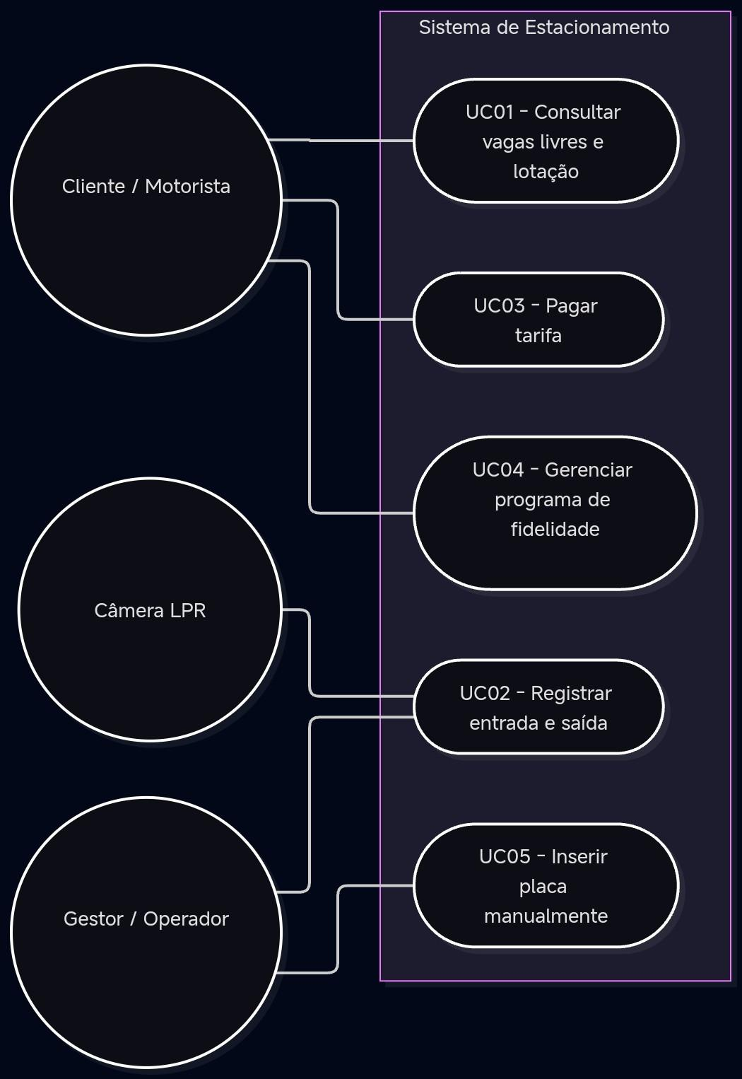
Descrição dos Casos de Uso:
* UC01 — Consultar vagas: Motorista visualiza quantidade e localização de vagas (painéis ou app). Se online, exibe vagas por andar; se offline, exibe "Lotação a confirmar".
* UC02 — Registrar entrada (Placa): Câmera captura placa e registra data/hora. Cancela abre e deduz vaga. Sem cadastro prévio exigido.
* UC04 — Gerenciar fidelidade: Motorista cadastra CPF e vincula placas para acumular pontos.
6.2. Diagrama de Classe
Resumo: O diagrama de classes representa a estrutura estática do sistema, definindo os moldes para os objetos que serão criados. É fundamental para estruturar que um Usuario pode ter vários Veiculos, e que o Estacionamento é dividido em Setores.
Desenho do Diagrama:
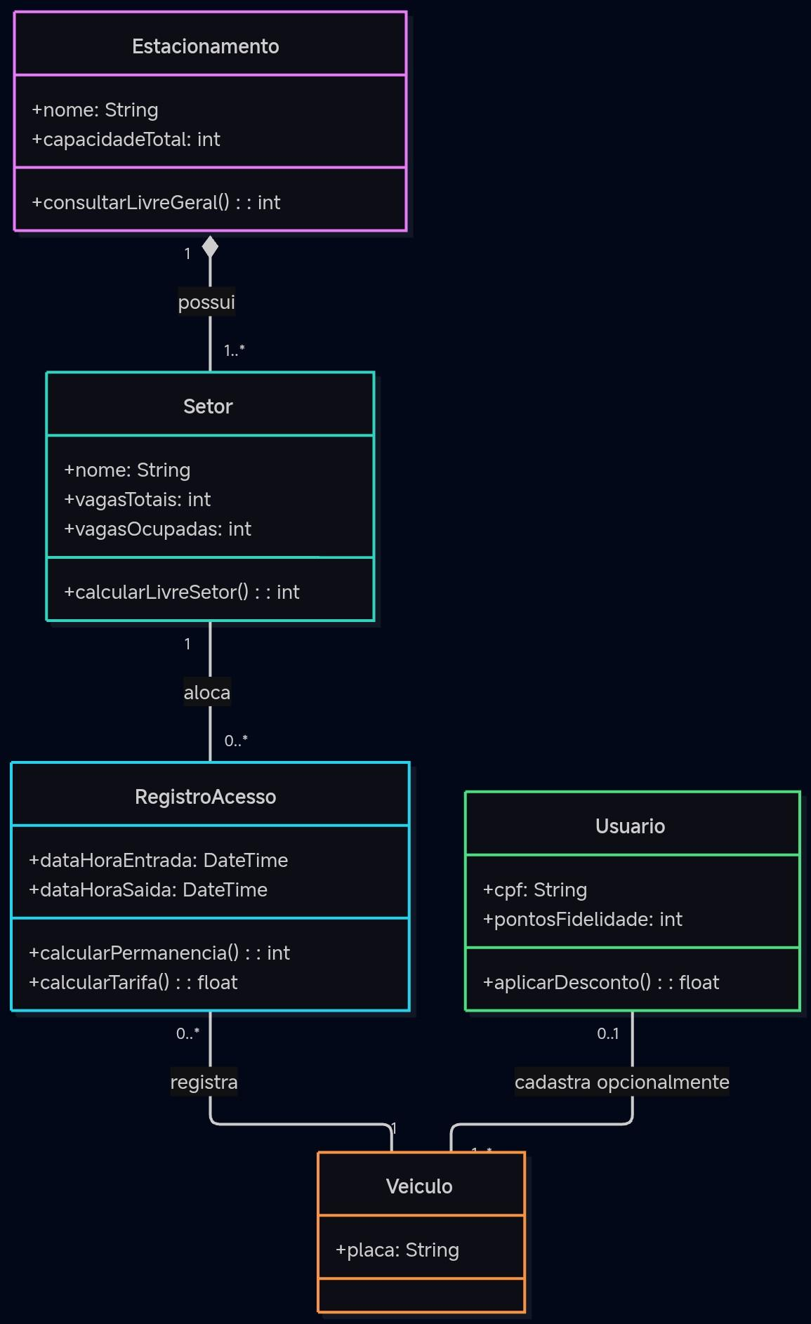
6.3. Diagrama de Atividades
Resumo: O diagrama de atividades modela o fluxo de controle de um processo passo a passo. Utilizamos este diagrama para mapear o fluxo crítico de entrada de veículos na cancela e a atualização do painel de vagas.
Desenho do Diagrama:
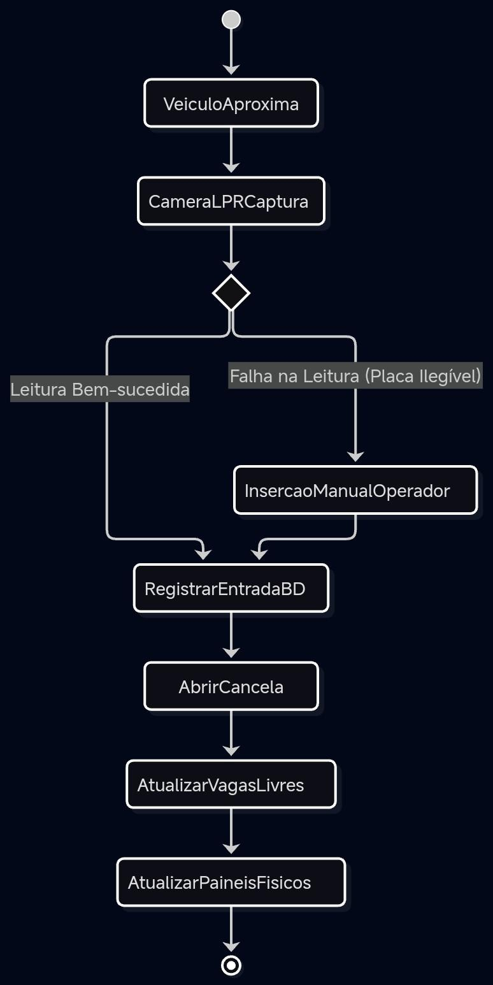
6.4. Diagrama de Sequência
Resumo: Descreve como os objetos interagem no decorrer do tempo para realizar uma funcionalidade. Modelamos o cenário de entrada: a câmera aciona o sistema, que consulta o banco, abre a cancela e deduz uma vaga.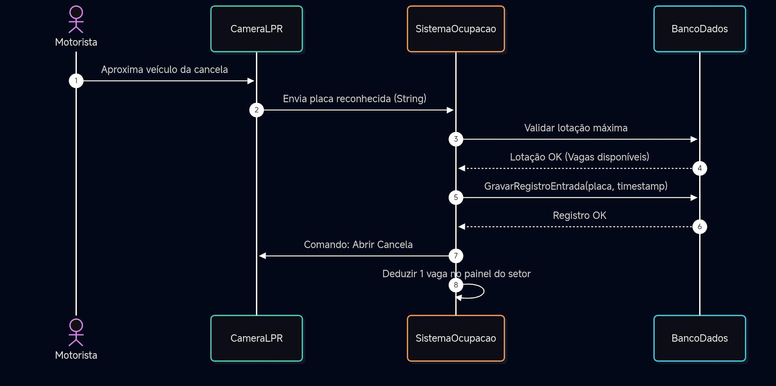
Desenho do Diagrama:

6.5. Diagrama de Objetos
Resumo: O diagrama de objetos é um retrato do sistema num momento específico. Aplicamos um cenário onde o "Setor G1" está quase lotado e o veículo "ABC-1234" gera um registro exato de entrada.
Desenho do Diagrama:
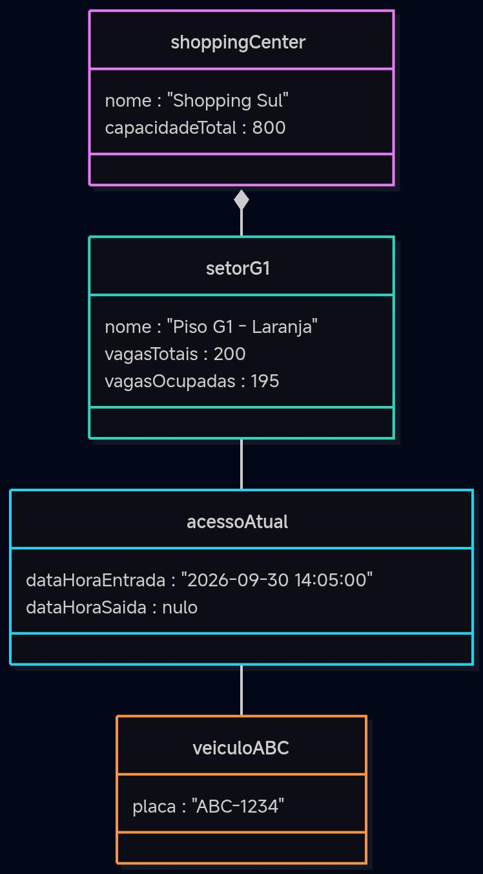

7. CONCLUSÃO
O desenvolvimento desta documentação evidenciou a importância de alinhar os requisitos de software com a usabilidade do mundo físico. Inicialmente, o levantamento apontava para um cadastro exaustivo de dados do veículo (cor, modelo). Contudo, a aplicação de regras de negócio focadas na experiência do motorista demonstrou que a identificação exclusiva pela placa (via tecnologia LPR) resolve o problema da lentidão e das filas, sem comprometer a segurança.
A técnica MoSCoW foi determinante para focar a primeira versão (MVP) no essencial: controlar acessos e sinalizar vagas livres. Os diagramas UML permitiram modelar as interações arquiteturais antes da escrita de código, validando a desvinculação do programa de fidelidade da placa do carro e associando-o corretamente ao CPF do usuário. Como próximos passos, prevê-se a validação do fluxo com usuários reais.
8. REFERÊNCIAS
ASSOCIAÇÃO BRASILEIRA DE NORMAS TÉCNICAS. ABNT NBR 14724: Informação e documentação: Trabalhos acadêmicos: Apresentação. Rio de Janeiro: ABNT, 2011.
EQUIPE UDF. Documentação de Negócios e Modelagem UML - Modelo. Brasília: UDF Centro Universitário, 2026.
EQUIPE ESTACIONAMENTO SHOPPING. Levantamento e Priorização de Requisitos (MoSCoW). Repositório do Projeto. Brasília, 28 set. 2026.
REINEHR, Sheila. Engenharia de Requisitos. Porto Alegre: Sagah, 2020.

